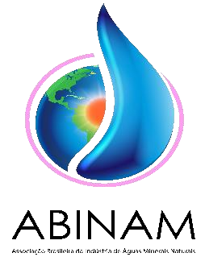
PREMIAÇÃO
Envasadores de Água Mineral Natural
31º Congresso Brasileiro da Indústria
de Águas Minerais Naturais

FICHA DE INSCRIÇÃO
Prêmio Waldemar Junqueira Ferreira Filho

Razão Social: ____________________________________________________________________________
E-mail: ____________________________________________________________________________
Site: _____________________________________________________________________________
Telefone: _______________________________  _____________________________
Contato: _____________________________________________________________________________
Categorias
( ) Melhor Política ESG – Environmental, Social and Governance
( ) Melhor Campanha de Marketing
( ) Melhor Rotulagem de Embalagem Descartável em PET
( ) Melhor Rotulagem de Embalagem em Alumínio
( ) Melhor Rotulagem de Garrafão
( ) Melhor Design Embalagem em Garrafão
( ) Melhor Inovação
( ) Melhor Site
( ) Destaque nas Redes Sociais
Assinalar com (X) a(s) categoria(s) que a empresa deseja participar.
Para as categorias:
- Melhor Política ESG; Melhor Inovação; Melhor Campanha de Marketing; Melhor Site, justificar em até 30 linhas (72 caracteres), tamanho ofício, por que sua empresa merece receber esse prêmio, podendo ser anexado até 5.

- Mídias Sociais: Anexar o(s) vídeo(s) de no máximo 1 minuto que irá concorrer ao prêmio.

- Melhor Rotulagem de Embalagem Descartável em PET; Melhor Rotulagem de Embalagem Alumínio; Melhor Design Rotulagem em Garrafão.

- anexar imagens em alta resolução do(s) produto(s).

- Melhor rotulagem de Garrafão e Melhor Rotulagem de Embalagem Descartável em Pet, aprovado(s) pela Agência Nacional de Mineração (ANM), anexa o rótulo em tamanho original, em alta resolução.

ATENÇÃO

As inscrições somente serão aceitas até o dia 30/07 através de um dos e-mails marcia.azevedo@imk.com.br ou atendimento@abinam.com.br

